PROYECTO FCT

Mi proyecto consiste en una página web vinculada a una base de datos SQL. Además de que tiene una barra con accesos a las paginas importantes

En el proyecto hay 4 tablas en la cual uno tiene asociados 3 disparadores o triggers que insertan datos en otra tabla, además otra de las tablas es el de los usuarios donde se guardan el nombre de usuario y la contraseña ya hash-eada y la última que es un registro de compras. La estructura de las tablas y triggers o disparadores están en el archivo bd.sql

El problema que he tenido en el archivo db.sql es que al hacerlo con xampp el mysql no reconocía el comando DELIMITER asique pongo explicación de como he hecho los disparadores

1. Aquí pegas el comando del trigger.

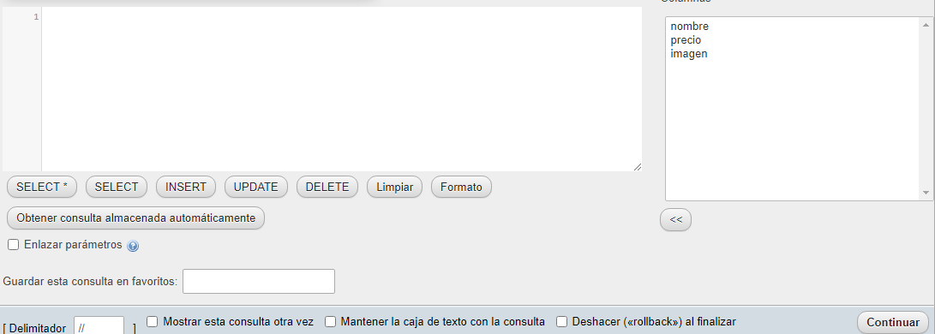

2. Aquí cambias él ; por //.

3. Le das continuar para ejecutarlo

**Inicio.php**

El inicio php es por donde se tiene que empezar es un read que lee la tabla productos

El problema que puede haber es que no podais ver las imágenes porque estan como .png (creo que varia según con que servicio lo hagas)

**login.html , login.php**

login.html es un formulario que envia el nombre de usuario y contaseña al archivo login.php el cual pregunta ala tabla users si haya alguien que tenga ese nombre y esa contraseña hash-eada, si existe te lleva ala pagina de tienda.php y se te inicia session.

ademas en login.html hay un acceso a crear_usuario.html

**crear_usuario.html , crear.php**

crear_usuario es un formulario que envia el nombre de usuario y contraseña que quieras registrarse a crear.php.

crear.php hace una insert en la tabla users, mientras que el nombre no exista y si no existe el nombre, al insertar el nombre y contraseña la contraseña es insertada hash-eada.

**Tienda.php , compras.php**

Tienda.php es como inicio.php solo que tienes que haber iniciado session para entrar y tiene un boton que envia datos de que as “comprado” a compras.php

Compras.php recibe el nombre y precio del producto que as “comprado” y saca el usuario de session conel que estas registrado, el cual con el nombre y precio del producto son insertados en la tabla compras.

Los problemas que he tenido con tienda.php es que no ha quedado como queria al principio de la planificacion al estar el nombre y precio del producto como si fuera un formulario.

**Editar.php , insert.php , delete.php , update.php**

Editar.php consiste en formularios que envian datos a insert.php , delete.php o update.php , adermas de un acceso a borrar_usuario.php.

insert.php es un archivo que recibe el nombre , precio y nombre del imagen del producto y lo inserta en la tabla productos, ademas esto activa un trigger o desparados que inseta en la tabla cambios que se a insertado nuevo producto.

delete.php es un archivo que recibe el nombre del producto y borra todos los datos relacionados a ese nombre en la tabla productos, ademas esto activa un trigger o disparados que inseta en la tabla cambios que se a borrado informacion sobre un producto.

update.php es un archivo que recibe el nombre y precio del producto y cambia el precio de ese producto en la tabla productos, ademas esto activa un trigger o disparados que inseta en la tabla cambios que se a cambiado el precio de ese producto.

Los problemas que he tenido con editar.php , insert.php , delete.php y update.php es que en la planificacion queria que solo el usuario ‘admin’ puediese entrar pero no lo he conseguido y cualquier usuario puede entrar.

**borrar_usuario.php , borrar.php**

borrar_usuario.php es un formulario el el cual escribes un nombre y lo envia a borrar.php.

borrar.php recibe el nombre y borra en la tabla users el usuario y contraseña con ese nombre.

El problema que he tenido ha sido el mismo que editar el cual es que queria que solo el usuario ‘admin’ puediese entrar pero no lo he conseguido y cualquier usuario puede entrar.

**registro.php , Regis_compras.php**

Regis_compras.php es un read simple que muestra los datos de la tabla compras del mas nuevo al mas viejo en una tabla queri hacer que solo el usuario ‘admin’ pudiese entrar pero cualquier usuario que ha iniciado sesion puede verlo.

registro.php es lo mismo que Regis_compras.php con la diferencia de que la tabla es el de cambios el cual se va llenando mediate los triggers o disparadores

**Logout.php**

Logout.php es para cerrar session

**Bibliografia**

* Los trabajos de clase de todo el año
* W3school
* Busqueda de google(90% siendo la respuesta ‘que tonto soy’)